Ofertă comericală
Sistem universal de etichetare EasyLab

Stația de etichetare „EasyLab” este utilizată pentru aplicarea uneia sau a două etichete pe recipiente de orice formă. Este posibil de aplicat o etichetă circulară.

Specificație tehnică
Productivitate | 800-1000 sticle/oră
Nr. Aplicatoare de etichete | 1
Viteza de lucru a aplicatorului de etichete [m/min] | 40
Abatere [mm] | +/- 1
Lungimea etichetei | fara limite
Lățimea etichetei [mm] | 20-170
Aplicarea etichetei de la limita de jos a produsului [mm] | min 5
Diametrul interior al ruloului de etichete [mm] | 76
Diametrul exterior al ruloului de etichete [mm] | Pina la 300 (val. optimă 250)
Inaltimea maximă a produsului [mm] | 400
Diametrul maxim a produsului [mm] | 200
Nr. Programe memorate | 20
Alimentare | 220 V, 50 Hz
Putere consumata | 1 kW
Aer consumat | 0,5 l/ora
Temperatura de funcționare[°С] | De la +5 până la +45
Dimensiune [mm] | 1500 х 1500 х 1700
Link către filmulețul de pe youtube cu sistеmul de etichetare în funcțiune.
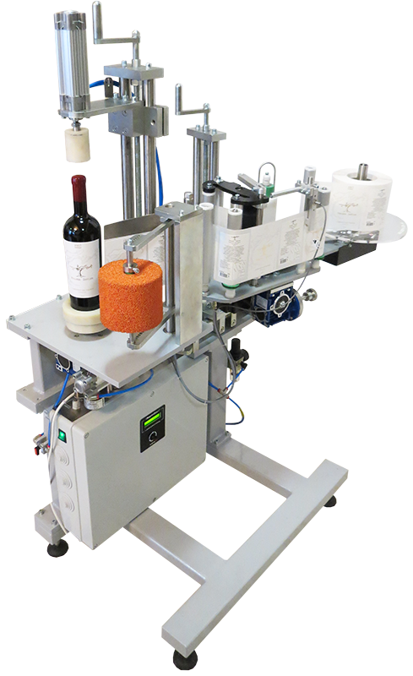
- Etichetare reglabilă.
- Eticheta este aplicată fără crestături, fără bule de aer.
- Posibilitatea aplicării a 2 etichete, cu condiția că etichetele
vin pe aceeași rolă.
- Pot fi etichetate recipiente de orice formă, 0.5 - 10l.

Preț SPECIAL 6500 euro + TVA

- Livrare: EXW, Iași.
- Termen de producere: 30 zile lucrătoare de la încasarea
avansului.
- Condiții de plată: Avans 80%, 20% după recepționarea scrisorii
de notificare privind disponibilitatea pentru expediere.
- Termen de garanție: 12 luni.

